 | 
RESULTADO DEL SERVICIO · ESTUDIO N° EST-2026-0001 · EMITIDO EL EST-2026-0001
1. DATOS DEL EVALUADO
Nombres y apellidos: | Laura Ejemplo Pérez | N° de documento: | Laura Ejemplo Pérez Laura Ejemplo Pérez
Fecha de expedición: | Laura Ejemplo Pérez | Lugar de expedición:
Fecha de nacimiento: | Laura Ejemplo Pérez | Lugar de nacimiento: | Laura Ejemplo Pérez
Cliente: | EST-2026-0001 | Cargo: | EST-2026-0001
Datos precargados desde la ficha única del evaluado.
2. RESULTADO DEL SERVICIO
SEMÁFORO DE RIESGO DEL SERVICIO
BAJO | MEDIO | ALTO
 | ▲ 45,0 puntos

Cómo leer este reporte
Cada hallazgo se califica con un código del catálogo de Polygraph (Anexo 1), que indica sus puntos. Así, dos analistas que encuentren lo mismo siempre califican igual. Cada código cuenta una sola vez, salvo los procesos judiciales, que suman por cada proceso. Los puntos se suman hasta un máximo de 100 y el semáforo ubica ese puntaje en riesgo bajo, medio o alto según las exigencias del cargo evaluado. Un hallazgo crítico lleva el servicio y el estudio directamente a riesgo alto.
El peso de este servicio depende del tipo de estudio (25 % en el Avanzado). El nivel final del estudio (bajo, medio o alto) se determina en el informe final, combinando todos los servicios del estudio contratado.
Las alertas (ALR) no suman puntos; requieren revisión del analista antes del informe final.
3. HALLAZGOS CON IMPACTO EN EL NIVEL DE RIESGO
Ref. | Hallazgo | Fuente | Detalle | Puntos
LEG-18 | Medida correctiva registrada (RNMC), en cualquier estado | Medidas correctivas (RNMC) | Multa tipo 2 (2021) | 30
LEG-19 | Proceso penal terminado sin condena (archivo, prescripción, desistimiento, conciliación o principio de oportunidad) | Bases privadas | Proceso N° 1: Hurto (Inactivo) | 15
Puntaje del servicio: 30 + 15 = 45 de 100 posibles |  |  |  | 45,0
4. HALLAZGOS SIN IMPACTO EN EL NIVEL DE RIESGO
Situación | Detalle | Tratamiento
5. VALIDACIÓN DEL EVALUADO
Tipo de cargo (Anexo 2): |  | ¿El cargo implica conducción? | No
Estado del documento: | Vigente
RUT: | Laura Ejemplo Pérez | Actividad económica (RUT):

6. DECLARACIÓN DEL EVALUADO FRENTE A LO VERIFICADO
Pregunta | Respuesta | Detalle declarado | Resultado de la verificación | Coincide
¿Tiene o ha tenido procesos judiciales? ¿En qué calidad (demandado, denunciado o investigado)? |  |  |  | Sí
¿Tiene o ha tenido órdenes de captura, requerimientos o asuntos pendientes con autoridades? |  |  |  | Sí
¿Tiene o ha tenido sanciones disciplinarias o fiscales? |  |  |  | Sí
La plataforma compara estas respuestas con los resultados de las consultas. Si el evaluado niega un antecedente vigente que sí aparece, la columna ¿Coincide? muestra "No" y se registra LEG-12 (omisión). Los antecedentes pasados que el evaluado declara no generan LEG-12.

7. CONSULTAS EN LISTAS NACIONALES
Fuente | Resultado | Ref. | Estado | Fecha | Soporte | Observación
Procuraduría | Sin novedad | — |  |  | Ver soporte 1 | Sin sanciones
Medidas correctivas (RNMC) | Con hallazgo | LEG-18 |  |  | Ver soporte 2, Ver soporte 3 | Multa tipo 2 (2021)
Contraloría | Sin novedad | — |  |  | Ver soporte 4 | Sin responsabilidad fiscal

8. LISTAS RESTRICTIVAS, VINCULANTES, INTERNACIONALES Y PEP
Lista | Resultado | Coincidencia | Ref. | Fecha | Soporte | Observación
OFAC – Lista Clinton | Sin novedad | — | — |  | Ver soporte 5, Ver soporte 6, Ver soporte 7 | Sin coincidencias

9. VALIDACIÓN DE INFORMACIÓN DE TRÁNSITO

SIMIT
Multas | Comparendos | Acuerdos de pago | Inmovilizaciones | Ref. (LEG-17)
2 pendientes | Ver soporte 8 |  |  | LEG-17

SIMUR (complementaria Bogotá)
Comparendo | Placa | Fecha de infracción

RUNT
Categoría | Estado de la licencia | Vencimiento | ¿Categoría corresponde al cargo? | Ref. (LEG-10 / LEG-14)

Informativo: el cargo no implica conducción; los resultados de tránsito no suman puntos.

10. VALIDACIÓN DE IDENTIDAD Y CONTACTO – RECONOCER / DATACRÉDITO
ALERTAS
Fuente | Fecha | Novedad | Descripción | Tratamiento
Sin alertas reportadas.

DIRECCIONES
Dirección | Tipo | Ciudad | Reportada desde | Último reporte | ¿Coincide con la declarada?

TELÉFONOS
Teléfono | Tipo (RES – CORR – LAB) | Ciudad | Último reporte | ¿Coincide con el declarado?

CORREOS ELECTRÓNICOS
Correo | Último reporte | ¿Coincide con el declarado?

¿La dirección declarada aparece en Reconocer?
Información residencial (informativo):

11. PROCESOS JUDICIALES – RAMA JUDICIAL
No se encontraron procesos judiciales en Rama Judicial.
12. PROCESOS JUDICIALES – RAMA JUDICIAL (BASES PRIVADAS)

PROCESO N° 1
Calidad del evaluado: |  | Delito o asunto: | Hurto
Despacho: |  | Fecha del proceso:
Etapa: |  | Estado: | Inactivo
Relación con el cargo: |  | Observaciones:
Calificación: | LEG-19

13. CONCEPTO DEL ANALISTA

Profesional encargado: | EST-2026-0001 | Fecha:
Documento confidencial para uso exclusivo del cliente en su proceso de selección. Información tratada conforme a la Ley 1581 de 2012 y la autorización otorgada por el evaluado. Los soportes de cada consulta se entregan como anexos.
Anexo 1. CATÁLOGO DE REFERENCIAS
Ref. | Hallazgo | Calificación
LEG-01 | Documento cancelado o no encontrado en la Registraduría | Crítico
LEG-02 | Coincidencia confirmada en lista vinculante o restrictiva (ONU, OFAC, HM Treasury) | Crítico
LEG-03 | Orden de captura o requerimiento judicial vigente | Crítico
LEG-04 | Notificación o búsqueda vigente de Interpol o Europol | Crítico
LEG-05 | Proceso penal activo o pena vigente como investigado, relacionado con el cargo | Crítico
LEG-06 | Registrado como proveedor ficticio en la DIAN | 50
LEG-07 | Inhabilitado por el Banco Mundial o el BID | 50
LEG-08 | Responsabilidad fiscal vigente (Contraloría) | 45
LEG-09 | Sanción o inhabilidad disciplinaria vigente (Procuraduría, Personería) | Crítico
LEG-10 | Licencia de conducción suspendida o cancelada (solo cargos de conducción) | Crítico
LEG-11 | Proceso penal activo o pena vigente como investigado, no relacionado con el cargo | 70
LEG-12 | Omitió declarar un antecedente vigente | 25
LEG-13 | Información adversa en noticias criminales o medios | 40
LEG-14 | Licencia vencida o categoría que no corresponde al cargo (solo cargos de conducción) | 40
LEG-15 | Multa o sanción como contratista del Estado (SECOP) | 20
LEG-16 | Reportado como deudor moroso del Estado (BDME) | 15
LEG-17 | Multas de tránsito pendientes sin acuerdo de pago (solo cargos de conducción) | 20
LEG-18 | Medida correctiva registrada (RNMC), en cualquier estado | 30
LEG-19 | Proceso penal terminado sin condena (archivo, prescripción, desistimiento, conciliación o principio de oportunidad) | 15
LEG-20 | Condena cumplida por delito relacionado con el cargo | 30
LEG-21 | Condena cumplida por delito no relacionado con el cargo | 20
LEG-22 | Demanda no penal activa en contra (civil, laboral o de familia) | 10
LEG-23 | Demanda no penal terminada en contra (no aplica si el fallo fue a favor del evaluado) | 5
LEG-24 | Suplantación de identidad confirmada (el evaluado usa una identidad ajena) | Crítico
ALERTAS – SIN PUNTOS, REQUIEREN REVISIÓN
Los procesos judiciales (LEG-05, LEG-11 y LEG-19 a LEG-23) suman por cada proceso; los demás códigos cuentan una sola vez aunque el hallazgo se repita. No suman: absolución o preclusión por inexistencia del hecho o no participación, demandas con fallo a favor del evaluado, procesos en los que el evaluado es víctima, denunciante o demandante, y procesos ejecutivos por deudas (se califican en el análisis financiero).
Anexo 2. RELACIÓN DEL DELITO CON EL CARGO
Tipo de cargo | Delitos que se consideran relacionados
Manejo de dinero, valores o inventarios | Delitos contra el patrimonio económico: hurto (art. 239), hurto calificado (art. 240), hurto agravado (p. ej., aprovechando la confianza depositada) (art. 241), estafa (art. 246), abuso de confianza (art. 249), abuso de confianza calificado (art. 250), aprovechamiento de error ajeno o caso fortuito (art. 252), emisión y transferencia ilegal de cheque (art. 248), extorsión (art. 244).  Delitos contra la información y los datos: hurto por medios informáticos y semejantes (art. 269I), transferencia no consentida de activos (art. 269J).  Delitos contra la fe pública: falsedad en documento privado (art. 289), uso de documento falso (art. 291).  Delitos contra el orden económico social: lavado de activos (art. 323), omisión de control (art. 325), omisión de reportes sobre transacciones en efectivo, movilización o almacenamiento de dinero en efectivo (art. 325A), testaferrato (art. 326), enriquecimiento ilícito de particulares (art. 327).  Delitos contra la eficaz y recta impartición de justicia: receptación (art. 447).
Cargos documentales, jurídicos o administrativos | Delitos contra la fe pública: falsedad ideológica en documento público (art. 286), falsedad material en documento público (art. 287), obtención de documento público falso (art. 288), falsedad en documento privado (art. 289), uso de documento falso (art. 291), falsedad personal (art. 296).  Delitos contra la eficaz y recta impartición de justicia: fraude procesal (art. 453), infidelidad a los deberes profesionales (art. 445), favorecimiento (art. 446).  Delitos contra el patrimonio económico: abuso de confianza (art. 249), estafa (art. 246), administración desleal (art. 250B).  Delitos contra la intimidad: divulgación y empleo de documentos reservados (art. 194).  Delitos contra la administración pública (tributarios): omisión del agente retenedor o recaudador (art. 402), omisión de activos o inclusión de pasivos inexistentes (art. 434A).
Logística, transporte y conducción | Delitos contra la salud pública: tráfico, fabricación o porte de estupefacientes (art. 376), destinación ilícita de muebles o inmuebles (art. 377).  Delitos contra el orden económico social: contrabando (art. 319), favorecimiento y facilitación del contrabando (art. 320), destinación ilegal de combustible (art. 327D).  Delitos contra el patrimonio económico: hurto (art. 239), hurto agravado (p. ej., aprovechando la confianza depositada) (art. 241), receptación (art. 447).  Delitos contra la fe pública: falsedad en documento privado (art. 289 – guías, remisiones, manifiestos).  Delitos contra la vida y la integridad personal: homicidio culposo (art. 109 – en accidente de tránsito), lesiones personales culposas (art. 120 – en accidente de tránsito).  Delitos contra la seguridad pública: concierto para delinquir (art. 340 – robo de carga).  Delitos contra la administración pública: cohecho por dar u ofrecer (art. 407 – a autoridades de tránsito o control).
Seguridad y vigilancia | Delitos contra la vida y la integridad personal: homicidio (art. 103), lesiones personales (art. 111).  Delitos contra la libertad individual: secuestro extorsivo (art. 169), constreñimiento ilegal (art. 182).  Delitos contra la seguridad pública: concierto para delinquir (art. 340), fabricación, tráfico, porte o tenencia de armas de fuego, accesorios, partes o municiones (art. 365), fabricación, tráfico y porte de armas, municiones de uso restringido, de uso privativo de las Fuerzas Armadas o explosivos (art. 366), utilización ilegal de uniformes e insignias (art. 346).  Delitos contra el patrimonio económico: hurto (art. 239), hurto agravado (p. ej., aprovechando la confianza depositada) (art. 241), extorsión (art. 244), receptación (art. 447).  Delitos contra la eficaz y recta impartición de justicia: favorecimiento (art. 446).  Delitos contra la salud pública: tráfico, fabricación o porte de estupefacientes (art. 376).
Escoltas y transporte de valores | Delitos contra la libertad individual: secuestro extorsivo (art. 169).  Delitos contra el patrimonio económico: hurto calificado (art. 240), hurto agravado (p. ej., aprovechando la confianza depositada) (art. 241), extorsión (art. 244), abuso de confianza (art. 249).  Delitos contra la seguridad pública: concierto para delinquir (art. 340), fabricación, tráfico, porte o tenencia de armas de fuego, accesorios, partes o municiones (art. 365), fabricación, tráfico y porte de armas, municiones de uso restringido, de uso privativo de las Fuerzas Armadas o explosivos (art. 366).  Delitos contra el orden económico social: lavado de activos (art. 323).  Delitos contra la intimidad: divulgación y empleo de documentos reservados (art. 194 – rutinas del protegido, rutas y horarios).
Acceso a información confidencial o sistemas | Delitos informáticos (Ley 1273 de 2009): acceso abusivo a un sistema informático (art. 269A), obstaculización ilegítima de sistema informático o red (art. 269B), interceptación de datos informáticos (art. 269C), daño informático (art. 269D), uso de software malicioso (art. 269E), violación de datos personales (art. 269F), suplantación de sitios web para capturar datos personales (art. 269G), hurto por medios informáticos y semejantes (art. 269I), transferencia no consentida de activos (art. 269J).  Delitos contra la intimidad y la reserva: violación ilícita de comunicaciones (art. 192), divulgación y empleo de documentos reservados (art. 194), uso indebido de información privilegiada (art. 258), violación de reserva industrial o comercial (art. 308).  Delitos contra el patrimonio económico: hurto (art. 239), estafa (art. 246).
Trabajo con niños, adultos mayores o población vulnerable | Delitos contra la libertad, integridad y formación sexuales: acceso carnal violento (art. 205), acto sexual violento (art. 206), acceso carnal abusivo con menor de catorce años (art. 208), actos sexuales con menor de catorce años (art. 209), acceso carnal o acto sexual abusivos con incapaz de resistir (art. 210), acoso sexual (art. 210A), inducción a la prostitución (art. 213), pornografía con personas menores de 18 años (art. 218), utilización o facilitación de medios de comunicación para ofrecer actividades sexuales con personas menores de 18 años (art. 219A).  Delitos contra la familia: violencia intrafamiliar (art. 229 – incluye a quien cuida en el domicilio), maltrato por descuido, negligencia o abandono en persona mayor de 60 años (art. 229A), maltrato mediante restricción a la libertad física (art. 230).  Delitos contra la vida y la integridad personal: lesiones personales (art. 111), abandono (art. 127).  Delitos contra el patrimonio económico: hurto (art. 239 – bienes, pensiones o subsidios de la persona cuidada), abuso de confianza (art. 249), estafa (art. 246).
Cargos directivos o con relación con entidades públicas | Delitos contra la administración pública: peculado por apropiación (art. 397), concusión (art. 404), cohecho propio (art. 405), cohecho impropio (art. 406), cohecho por dar u ofrecer (art. 407), interés indebido en la celebración de contratos (art. 409), contrato sin cumplimiento de requisitos legales (art. 410), tráfico de influencias de servidor público (art. 411), tráfico de influencias de particular (art. 411A), prevaricato por acción (art. 413), revelación de secreto (art. 418), utilización indebida de información oficial privilegiada (art. 420).  Delitos contra el orden económico social: lavado de activos (art. 323), omisión de control (art. 325), testaferrato (art. 326), enriquecimiento ilícito de particulares (art. 327).  Delitos contra el patrimonio económico: corrupción privada (art. 250A), administración desleal (art. 250B).  Delitos contra la seguridad pública: concierto para delinquir (art. 340), financiación del terrorismo y de grupos de delincuencia organizada (art. 345).
Comercial, ventas y atención al cliente | Delitos contra el patrimonio económico: estafa (art. 246), abuso de confianza (art. 249), corrupción privada (art. 250A).  Delitos contra la fe pública: falsedad en documento privado (art. 289 – contratos o formularios con datos falsos), falsedad personal (art. 296).  Delitos contra la información y la reserva: violación de datos personales (art. 269F), violación de reserva industrial o comercial (art. 308).  Delitos contra el orden económico social (sector financiero): lavado de activos (art. 323), omisión de control (art. 325).
Cobranza y recuperación de cartera | Delitos contra el patrimonio económico: abuso de confianza (art. 249), corrupción privada (art. 250A), extorsión (art. 244), estafa (art. 246).  Delitos contra la libertad individual y la intimidad: constreñimiento ilegal (art. 182), violación ilícita de comunicaciones (art. 192).  Delitos contra la información y los datos: violación de datos personales (art. 269F).  Delitos contra la fe pública: falsedad en documento privado (art. 289).
Compras, abastecimiento y relación con proveedores | Delitos contra el patrimonio económico: corrupción privada (art. 250A), administración desleal (art. 250B), estafa (art. 246).  Delitos contra la fe pública: falsedad en documento privado (art. 289 – cotizaciones, órdenes de compra, facturas).  Delitos contra el orden económico social: violación de reserva industrial o comercial (art. 308), favorecimiento y facilitación del contrabando (art. 320).  Delitos contra la eficaz y recta impartición de justicia: receptación (art. 447).
Comercio exterior, aduanas y zonas francas | Delitos contra el orden económico social: contrabando (art. 319), favorecimiento y facilitación del contrabando (art. 320), fraude aduanero (art. 321), exportación o importación ficticia (art. 310), lavado de activos (art. 323).  Delitos contra la administración pública: cohecho por dar u ofrecer (art. 407 – a funcionarios aduaneros).  Delitos contra la salud pública: tráfico, fabricación o porte de estupefacientes (art. 376 – contaminación de carga).  Delitos contra la seguridad pública y la fe pública: concierto para delinquir (art. 340), falsedad en documento privado (art. 289).
Hidrocarburos, minería y combustibles | Delitos contra el orden económico social: apoderamiento de hidrocarburos, sus derivados, biocombustibles o mezclas (art. 327A), receptación de hidrocarburos (Cap. VI, Título X) (art. 327C), destinación ilegal de combustible (art. 327D), contrabando de hidrocarburos y sus derivados (art. 319-1), favorecimiento de contrabando de hidrocarburos o sus derivados (art. 320-1).  Delitos contra los recursos naturales y el medio ambiente (Ley 2111 de 2021): explotación ilícita de yacimiento minero y otros materiales (art. 332), contaminación ambiental (art. 334), contaminación ambiental por explotación de yacimiento minero o hidrocarburo (art. 334A).  Delitos contra el patrimonio económico y la seguridad pública: extorsión (art. 244), concierto para delinquir (art. 340), financiación del terrorismo y de grupos de delincuencia organizada (art. 345).
Salud, farmacéutico y medicamentos | Delitos contra la salud pública: corrupción de alimentos, productos médicos o material profiláctico (art. 372), imitación o simulación de alimentos, productos o sustancias (art. 373), fabricación y comercialización de sustancias nocivas para la salud (art. 374), tráfico, fabricación o porte de estupefacientes (art. 376 – medicamentos de control especial), tráfico de sustancias para el procesamiento de narcóticos (art. 382).  Delitos contra el patrimonio económico: hurto agravado (p. ej., aprovechando la confianza depositada) (art. 241), corrupción privada (art. 250A).  Delitos contra el orden económico social: contrabando (art. 319), favorecimiento y facilitación del contrabando (art. 320).  Delitos contra la fe pública: falsedad en documento privado (art. 289 – certificados de mantenimiento o calibración).
Construcción, mantenimiento y operación de maquinaria | Delitos contra el patrimonio económico: hurto (art. 239 – materiales, combustible o herramientas), hurto agravado (p. ej., aprovechando la confianza depositada) (art. 241), daño en bien ajeno (art. 265), defraudación de fluidos (art. 256), corrupción privada (art. 250A).  Delitos contra la vida y la integridad personal: homicidio culposo (art. 109 – por operación imprudente), lesiones personales culposas (art. 120 – por operación imprudente).  Delitos contra el orden económico social: urbanización ilegal (art. 318).  Delitos contra la fe pública: falsedad en documento privado (art. 289 – actas, certificados de competencia, inspecciones SST).
Cargos operativos y de apoyo | Delitos contra el patrimonio económico: hurto (art. 239), daño en bien ajeno (art. 265), receptación (art. 447).  Delitos contra la intimidad: divulgación y empleo de documentos reservados (art. 194 – documentos de oficinas).  Delitos contra el respeto a los difuntos: irrespeto a cadáveres (art. 204 – servicios funerarios).  Delitos contra la salud pública y la fe pública: tráfico, fabricación o porte de estupefacientes (art. 376), uso de documento falso (art. 291).

Soportes de las consultas
Soporte 1 · Procuraduría
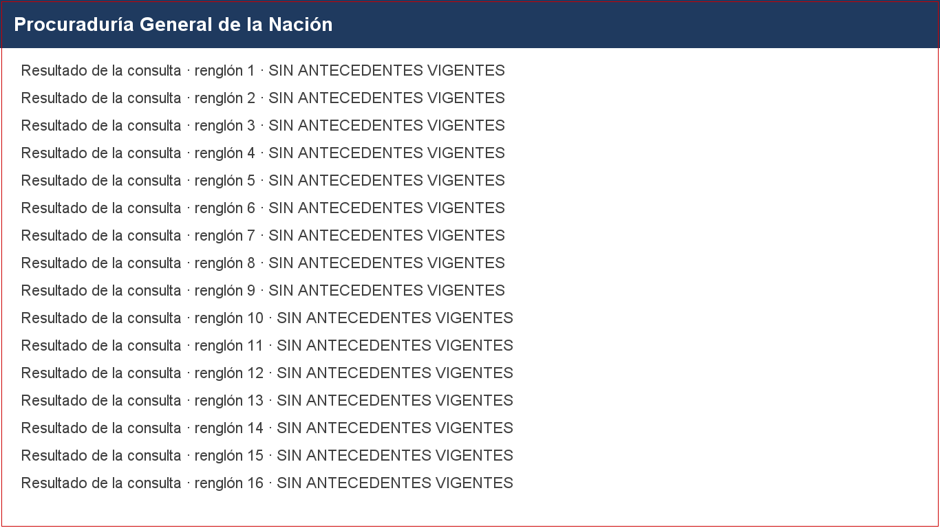
Soporte 2 · Medidas correctivas (RNMC)
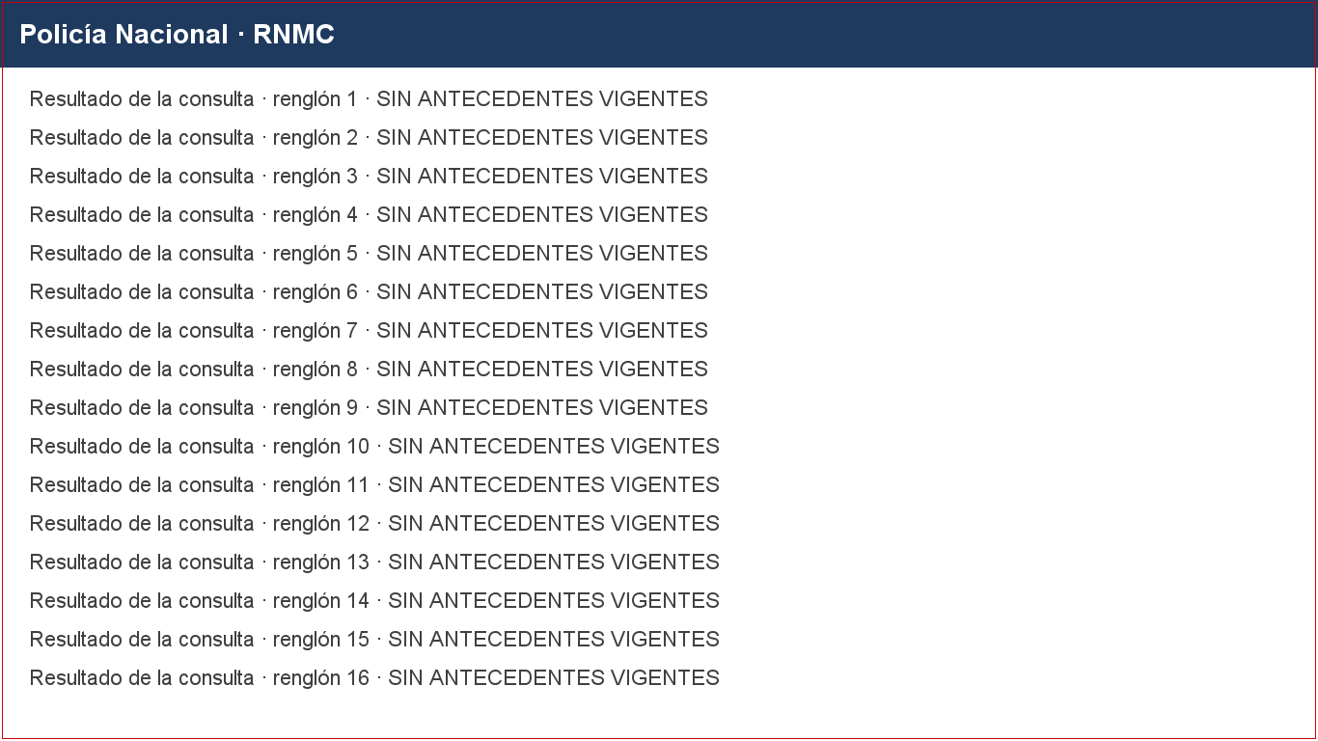
Soporte 3 · Medidas correctivas (RNMC)
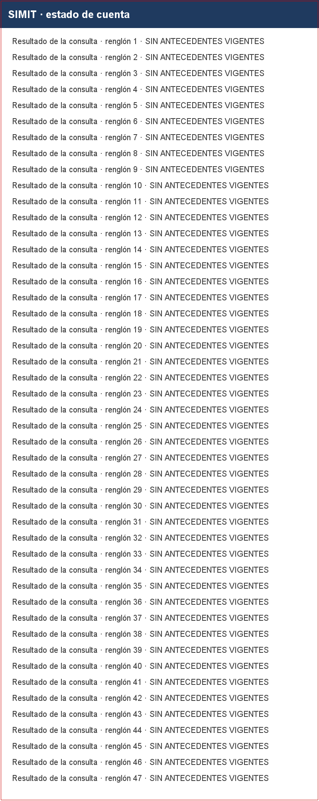
Soporte 4 · Contraloría
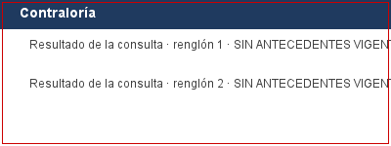
Soporte 5 · OFAC – Lista Clinton
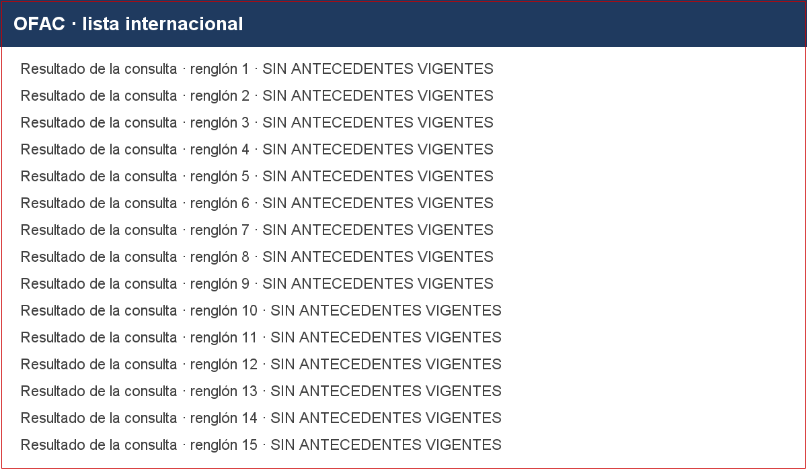
Soporte 6 · OFAC – Lista Clinton · página 1 de 2

Soporte 7 · OFAC – Lista Clinton · página 2 de 2

Soporte 8 · SIMIT – Comparendos


